1. ППК – 10 «А»

Классный руководитель – Адамова Мариям Магомедсаидовна

1. 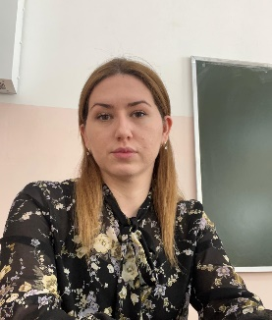Магомедова Барият Магомедовна- муниципальный куратор ППК

Образование: Высшее, специальность Психология

Место работы МКУ «Управление образования», на должности врио заместителя начальника.

Стаж работы: 7 лет

Контактные данные: 89697478888

Адрес электронной почты: magomedova05-95@mail.ru

1. Адамова Мариям Магомедсаидовна– школьный куратор ППК.

Образование: высшее, специальность – учитель русского языка и литературы.

Стаж работы: 25 года.

Тел.:89064801672

Эл.почта: adamova.mariyam.m@mail.ru

Звание: «Отличник образования РД»